Профорієнтаційна зустріч Головного управління національної поліції зі студентами юридичного факультету
09.10.2018 року на звернення Головного управління національної поліції з метою проведення профорієнтаційної роботи по добору кваліфікованих кадрів відділом зв’язку з виробництвом ДНУ та співробітниками сектору організації відбору та проведення атестування поліцейських Управління кадрового забезпечення ГУНП в Дніпропетровській області було проведено зустріч зі студентами останніх курсів юридичного факультету Дніпровського національного університету імені Олеся Гончара.
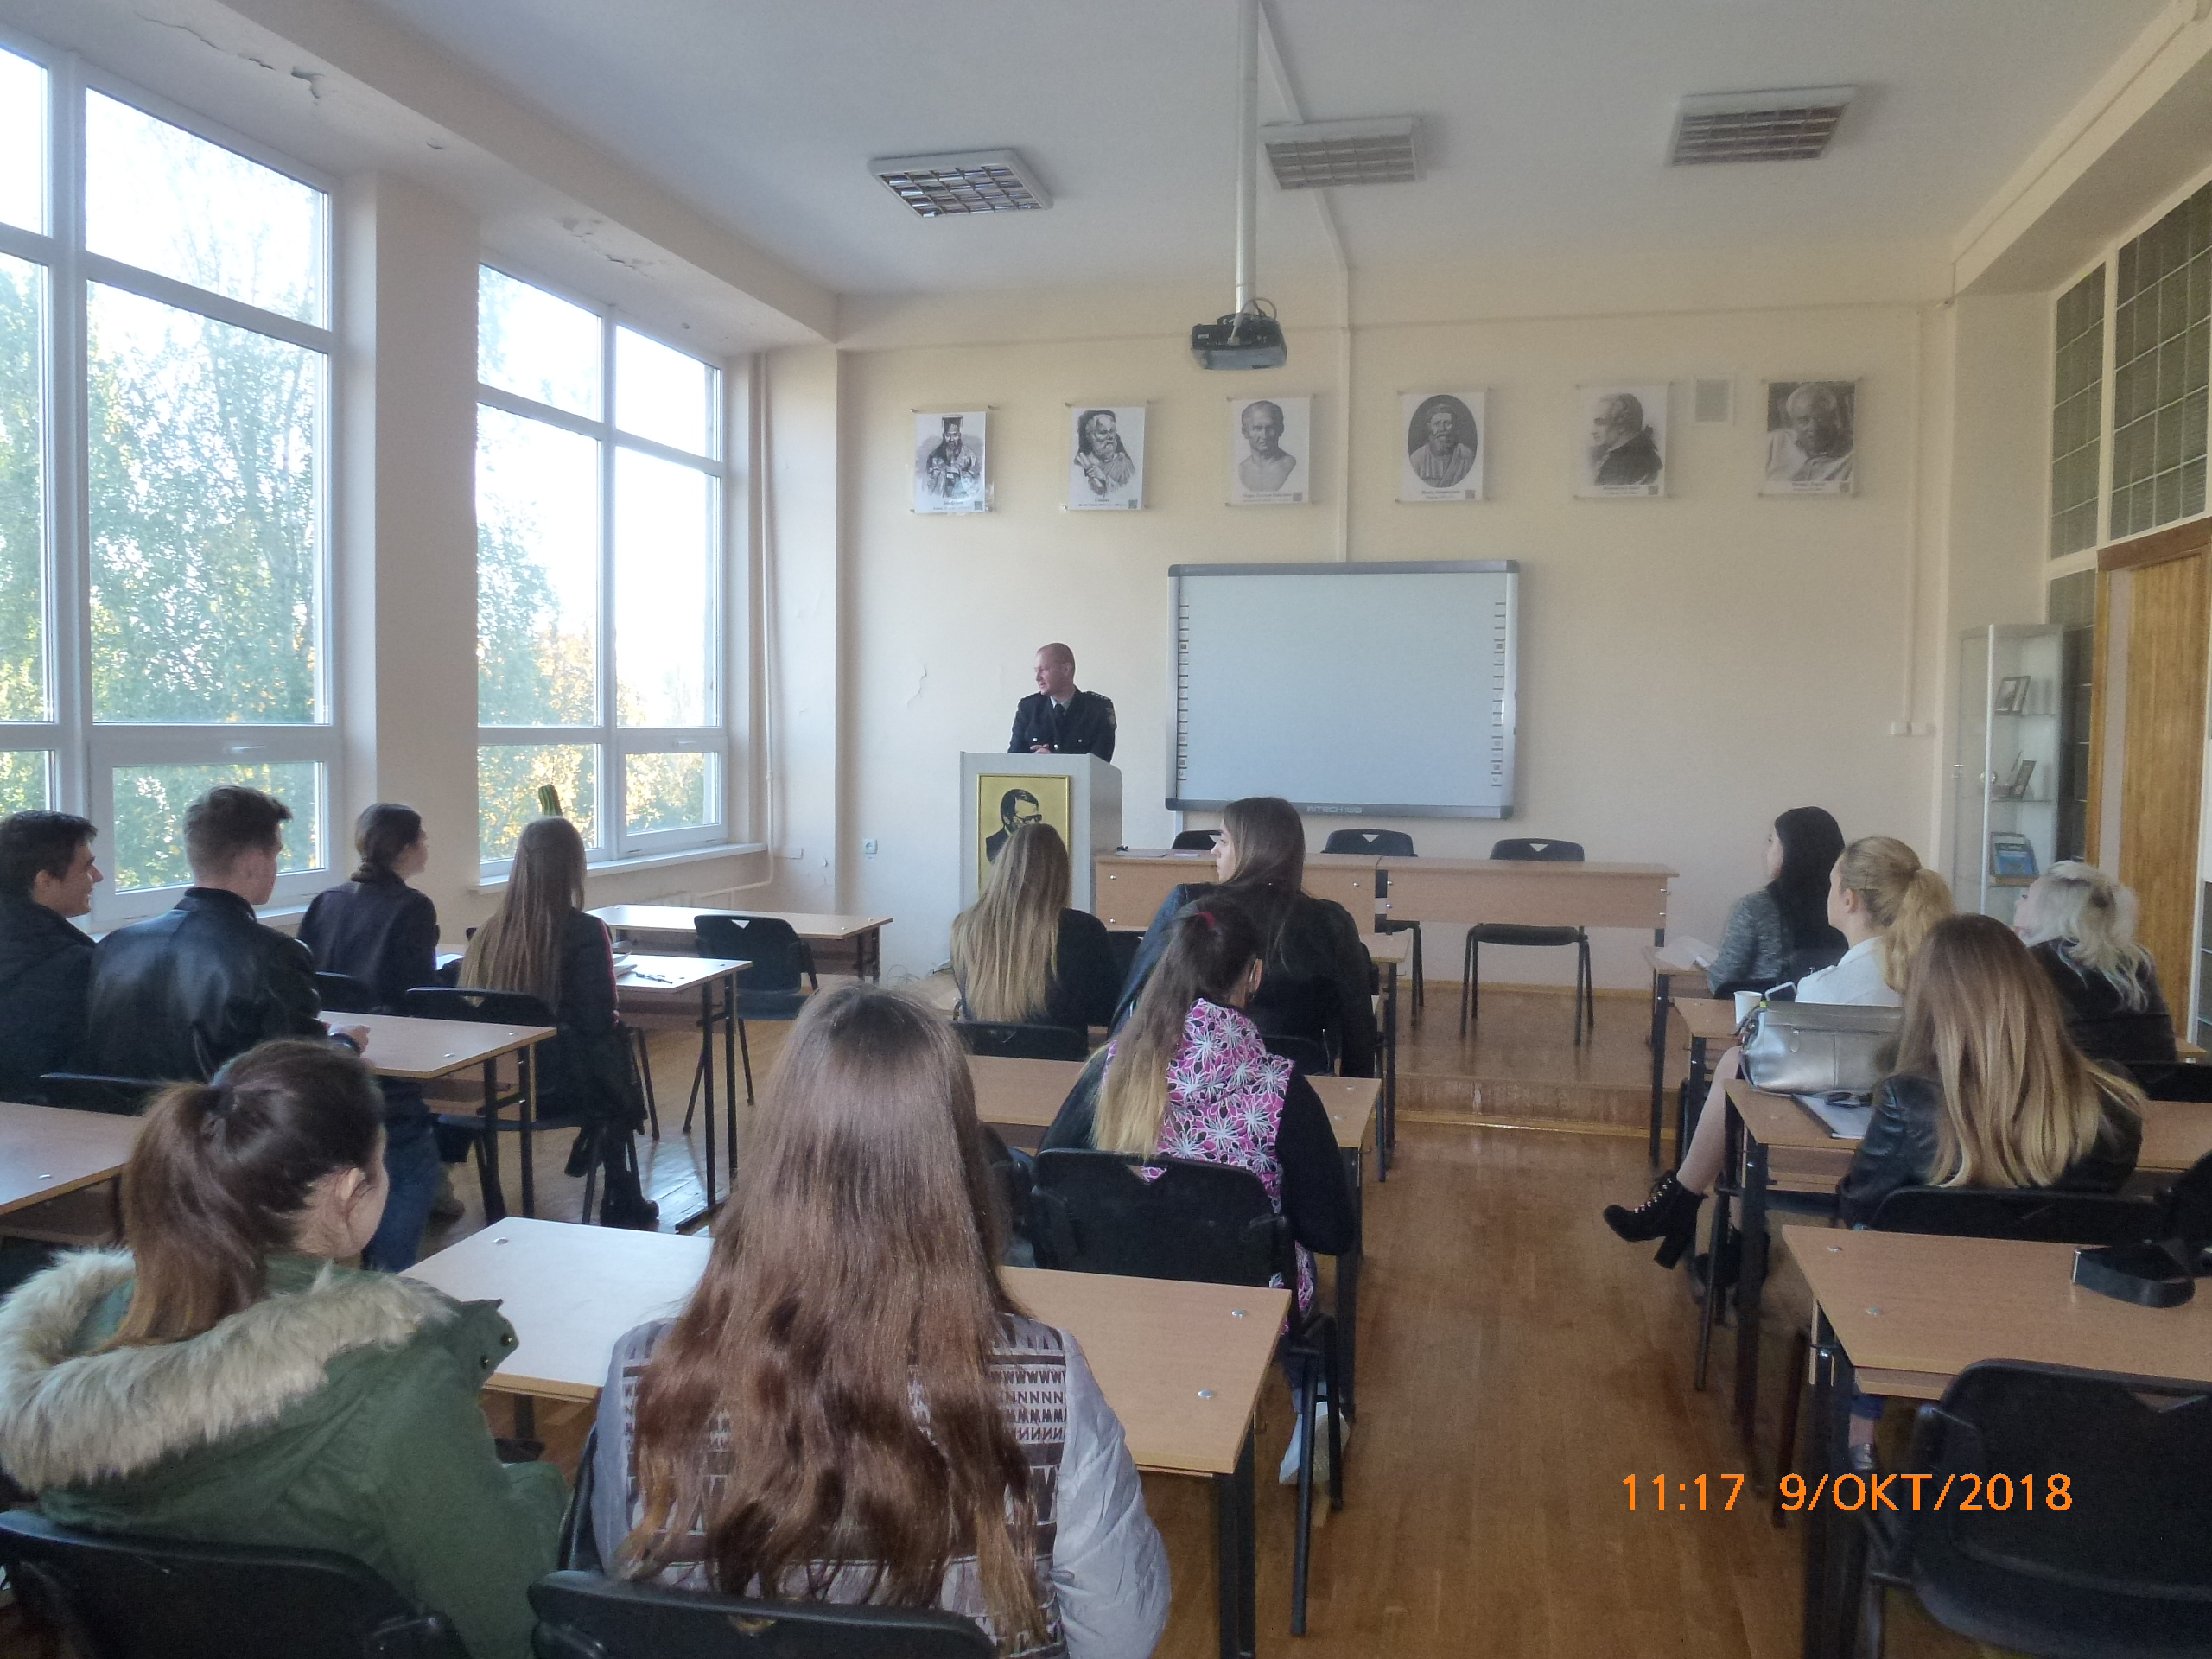
Для майбутніх випускників юридичного факультету, які традиційно стають затребуваними в органах національної поліції, була доведена інформація про те, що конкурс на службу в поліції для зайняття вакантних посад проводиться з метою добору осіб, здатних професійно виконувати повноваження поліції та посадові обов’язки за відповідними вакантними посадами та проводиться серед осіб, які вперше приймаються на службу в поліції з призначенням на посади молодшого та середнього складу поліції.
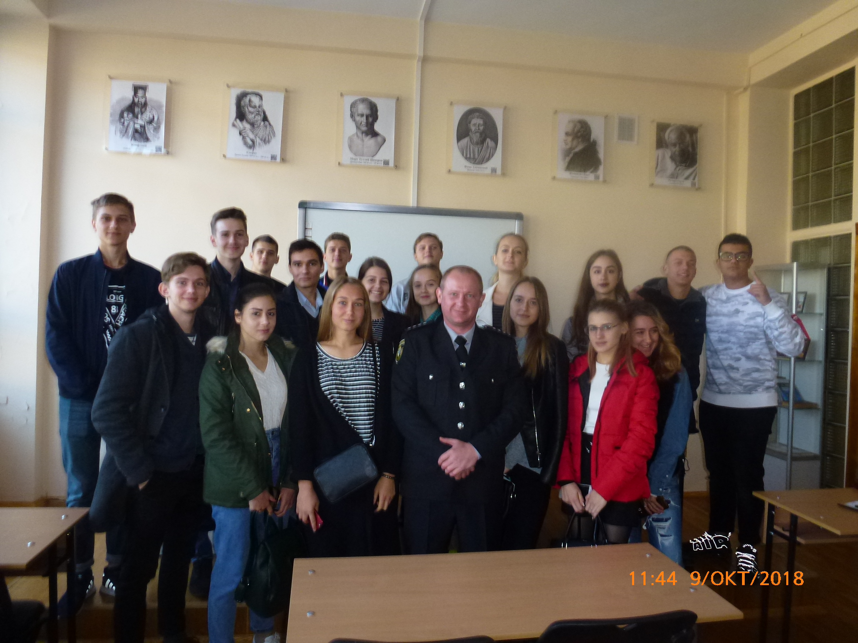
Крім того, був доведений та поетапно розібраний алгоритм проведення конкурсу на службу до поліції: оприлюднення оголошення про конкурс на офіційному веб-порталі Національної поліції України, специфіка проведення тестування кандидатів на знання законодавчої бази (професійний тест) та на загальні здібності і навички (тест загальних навичок), психологічного тестування особистісних характеристик, проходження кандидатами військово-лікарської комісії, перевірка рівня їх фізичної підготовки та співбесіда з поліцейською комісією.
Студентам були видані профорієнтаційні буклети та візитки з контактними даними сектору організації відбору та проведення атестування поліцейських УКЗ ГУНП в Дніпропетровській області.
За результатами проведених заходів за консультацією відносно етапів конкурсу звернулось 5 осіб.

